被誉为“江南小三峡”的南京胭脂河是明代初年开凿的一条人工运河，因其“石有胭脂色”而得名。胭脂河岸的那些红色石块的成分是什么？某研究性学习小组取一小块这种红色石块A，粉碎后对其成分进行实验探究，实验记录如下图所示。请你根据实验推断：
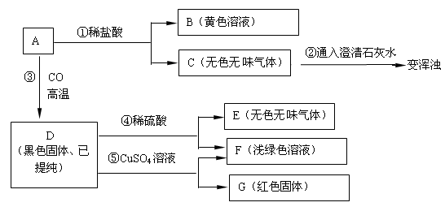
（1）A中含有的原子团（离子符号）是（ ）
A. CO₃²⁻ B. SO₄²⁻ C. OH⁻ D. NO₃⁻
（2）B中肯定含有的溶质是（ ）
A. FeCl₃ B. SO₄²⁻ C. OH⁻ D. FeCl₂
（3）实验中②和⑤的化学方程式分别为（ ）
A. ② CO₂ ＋ Ca（OH）₂ ＝ CaCO₃＋ H₂O；⑤ Fe ＋ CuSO₄ ＝ Cu ＋ FeSO₄
B. ② CO₂ ＋ Ca（OH）₂ ＝ CaCO₃＋ H₂O；⑤2 Fe ＋ 3CuSO₄ ＝ 3Cu ＋ Fe₂（SO₄）₃
C. ② CO₂ ＋ Ca（OH） ＝ CaCO₃＋ H₂O；⑤ Fe ＋ CuSO₄ ＝ Cu ＋ FeSO₄
D. ② CO₂ ＋ Ca（OH）₂ ＝ CaCO₃↓＋ H₂O；⑤ Fe ＋ CuSO₄ ＝ Cu ＋ FeSO₄
解析：
根据A能和稀盐酸反应产生的气体能是澄清石灰水变混浊，可知A中一定有碳酸根离子。D中的固体既能和酸反应产生气体，又和盐溶液发生置换反应，可知，D为活泼金属，根据反应后溶液的颜色可知D为铁，则A中还含有氧化铁。
答案：（1）A；（2）A；（3）D

